Integrantes:

-Pablo Abaroa

-Sebastián Vásquez

Fecha:06/06/2019

|  |  |  |
| --- | --- | --- |
| Timeline o fases dentro de una línea de tiempo finita | N° | Tareas o puntos de contacto (touchpoints) |
| *Búsqueda del servicio* | *1* | *Búsqueda de servicio* |
| *Valoración de servicio* | *2* | *Ingresar a sitio web* |
| *Valoración de servicio* | *3* | *Consulta información* |
| *Valoración de servicio* | *4* | *Iniciar sesión* |
| *Valoración de servicio* | *5* | *Pedir hora* |
| *Valoración de servicio* | *6* | *Ingresar datos de la mascota* |
| Entrega de Servicio | *7* | *Pagar servicio* |

Puntos contacto:

Estilos gráficos:

Color:

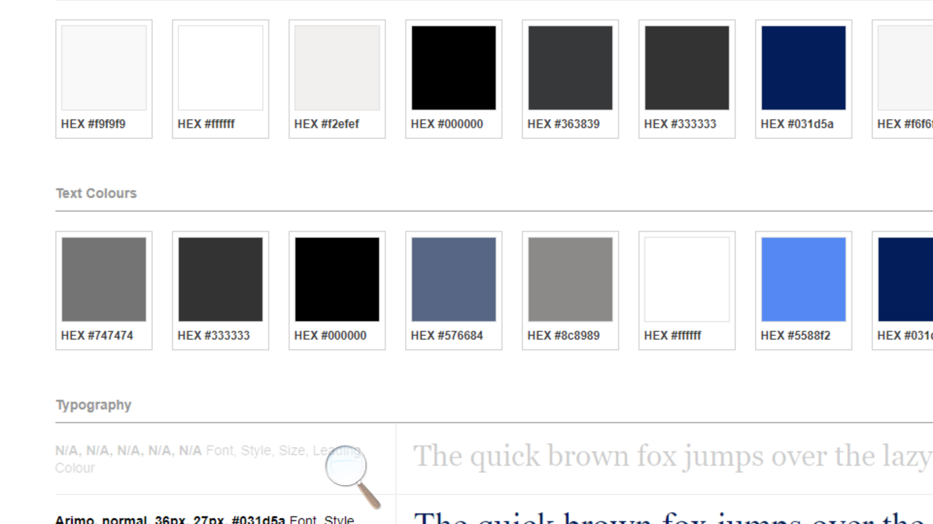

Letra: Arial

Tamaño: 20

Logo:

